Manual de Usuario

Parqueo

Versión 0.7

Desarrollado por:

Bryand Brenes Zúñiga

Contenido

Ventanas 4

Ventana Principal 4

Menú: 4

Configuración 4

Botón OK de la ventana configuración 5

Requerimientos de la configuración: 5

Menú actualizado 8

Dinero del Cajero 9

Cargar Cajero 9

Funcionamiento del botón de Revisar Saldo 10

Botón OK de Cargar Cajero 13

SALDO DEL CAJERO 15

Funcionamiento del botón OK en Saldo del cajero 15

INGRESOS DE DINERO 16

Daros de entrada de Ingresos de Dinero 16

Botón OK de Ingresos de Dinero 17

ENTRADA DE VEHÍCULO 17

CAJERO DEL PARQUEO 19

Botón OK de CAJERO DEL PARQUEO 20

Botón no hacer pagos 20

Salida de vehículo 20

Botón OK de Salida de vehículo 20

Ayuda 21

Acerca de 21

Salir 21

Antes que nada, este manual de usuario está pensado para la versión 1.0, ya que está versión en la 0.7 se mostrara con letra negra (la de defecto) los que esté completo, de color naranja (ejemplo) lo que esté implementado, pero no completo, se indicara cual es la razón por la que esté de este color. Y de color rojo (ejemplo) lo que está planeado, pero no completo, ejemplos, ventanas sin crear o extras planeados.

# Ventanas

## Ventana Principal

En esta ventana lo único que se muestra es el menú principal en la parte superior.

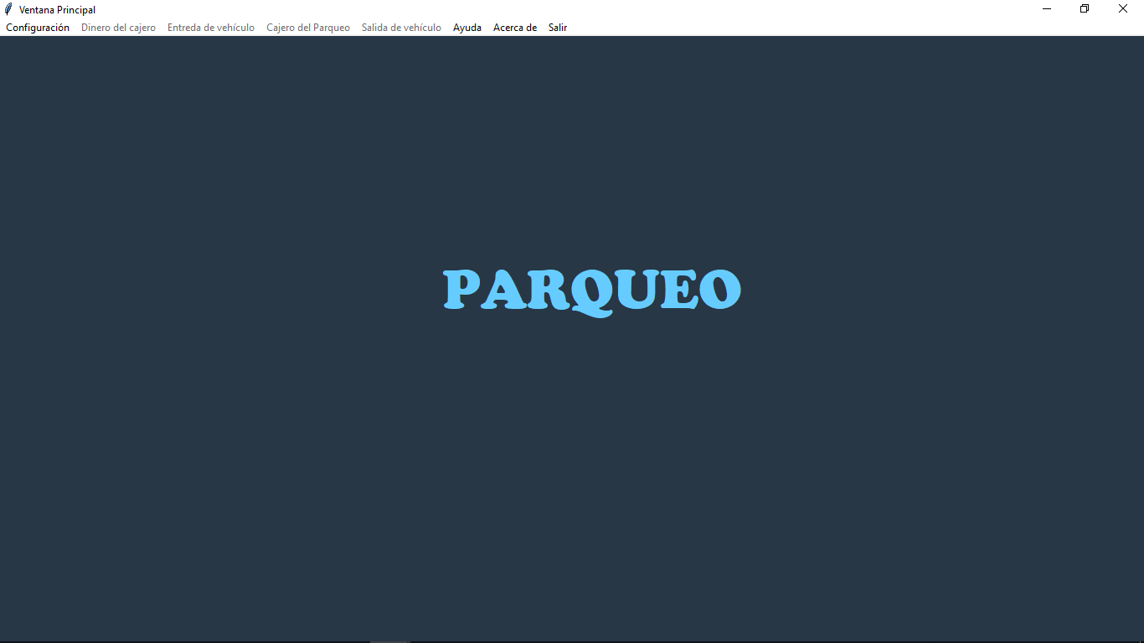

### Menú:

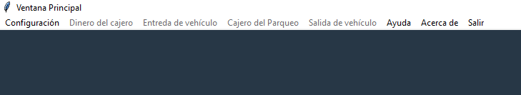

Al principio del programa, las opciones Dinero del cajero y sus submenús, Entrada de vehículo, Cajero del Parqueo, Salida de vehículo, estarán bloqueadas, las cuales se desbloquearán una vez completemos la configuración con sus requerimientos.

## Configuración

En esta ventana se pueden configurar los valores para el parqueo, los cuales estarán explicados mas adelante

La primera vez que ingresemos a la configuración se vera de esta manera

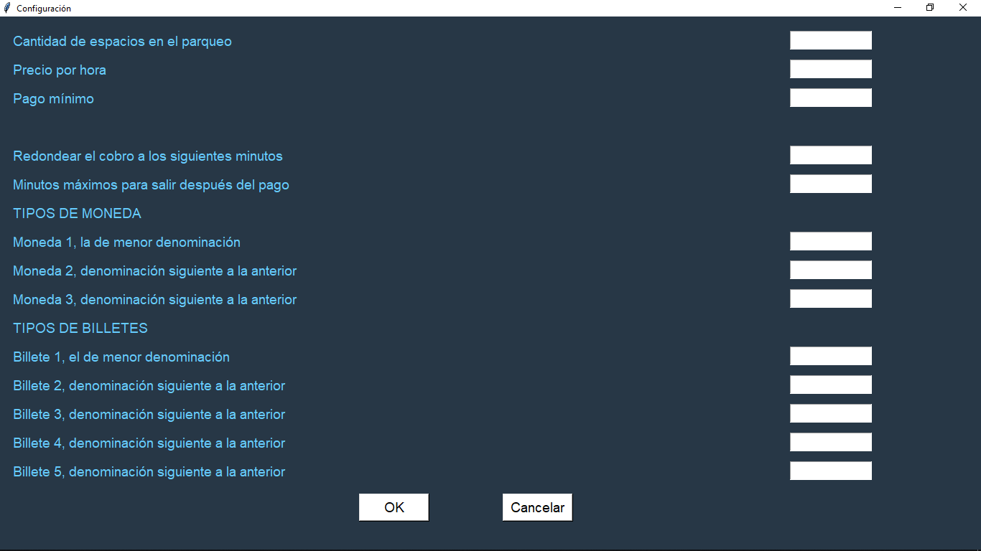

El botón cancelar lo que hace simplemente es mantener todo como se encontraba antes de entrar a la ventana de configuración y nos devuelve a la ventana principal, es decir, no cambia ninguno de los valores que hayamos escrito, todos los botones cancelar funcionan de la misma forma, porque lo de aquí en delante nada más se mencionará.

### Botón OK de la ventana configuración

El botón OK revisara los requerimientos y si los cumple, remplazara el valor de los datos asignados (que inicialmente son de 0), cerrará la ventana y nos devolverá a la ventana principal

### Requerimientos de la configuración:

En cantidad de espacios en el parqueo tenemos que digitar un número mayor o igual a 1, ya que estos serán los espacios creados en el parqueo, y obviamente un parqueo no sirve sin espacios donde parquear.

En caso de meter un número menor a uno se mostrará el siguiente mensaje de error

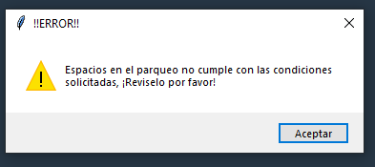

Precio por hora, que es lo que se va a cobrar por cada hora que un vehículo esté en el parqueo, tiene que tener un número mayor o igual a 0, este número puede tener decimales, en caso de no cumplir con los requerimientos se mostrará el siguiente mensaje.

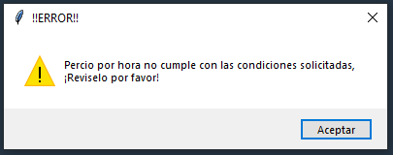

Pago mínimo, que es lo mínimo que se va a cobrar a la persona por parquearse tiene que ser mayor o igual a 0, en caso de no cumplir con los requerimientos se mostrará el siguiente mensaje.

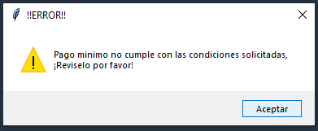

Redondear el cobro a los siguientes minutos, es un redondeo que se le aplica al tiempo que esté el usuario parqueado, este tiene que estar entre 0 y 60, en caso de no cumplir con los requerimientos se mostrará el siguiente mensaje.

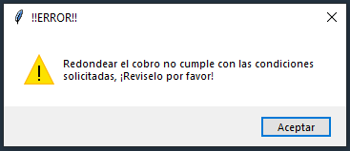

Minutos máximos para salir después del pago, es el tiempo que tiene el usuario para salir después de realizar el pago, este tiene que ser mayor o igual a 0, en caso de no cumplir con los requerimientos se mostrará el siguiente mensaje.

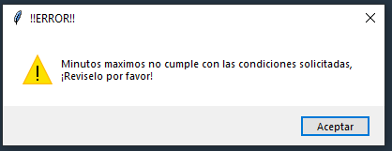

Tipos de moneda, en está parte hay tres casillas para poner las monedas con las que desee trabajar, las tres tienen que ser mayor o igual a 0, la primer moneda tiene que ser menor que la segunda y la tercera, la segunda moneda tiene que ser mayor que la primero y menor que la tercera, y la tercer moneda tiene que ser mayor que la primera y la segunda, en caso de que ponga un 0 en alguna de las monedas, las siguientes monedas también tienen ser 0, ejemplos de una correcta asignación:

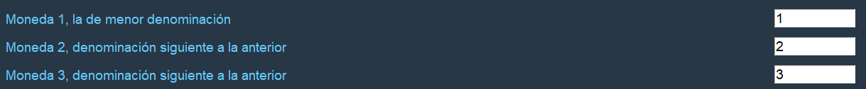







En caso de no cumplir con los requerimientos se mostrará el siguiente mensaje.

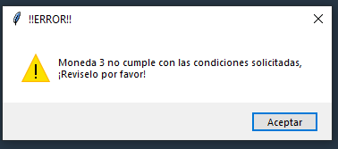

Este mensaje nos indicará cual es exactamente la moneda que está incorrecta, pueden llegar a salir hasta dos mensajes de error, en caso de que tenga más de un error

En tipos de billetes funciona exactamente igual que las monedas, solo que en lugar de tres son cinco la cantidad de billetes que puede llegar a tener.

En caso de dejar una casilla en blanco, meter palabras o número con decimal donde no se puede nos mostrara el siguiente mensaje.

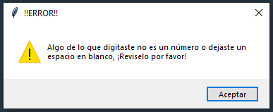

Extras no implementados: Mostrar un mensaje que indique cual casilla es la que tiene el error anterior

Una opción para decidir como redondear el vuelto en caso de no haber suficientes monedas para el vuelto.

### Menú actualizado

Una vez metidos todos los datos en la ventana de configuración y con los requerimientos cumplidos se nos habilitarán las demás opciones del menú, se verá de la siguiente forma.



Comparación:



Como se puede ver las opciones pasan de estar en gris, que significa inhabilitadas, a estar en negro.

## Dinero del Cajero

Una vez habilitada esta opción podremos dar un clic con el mause en esta opción y se nos desplegará el submenú con las demás opciones.

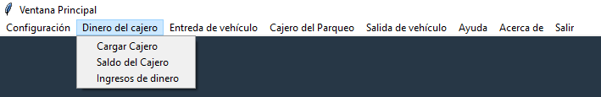

## Cargar Cajero

En esta ventana podremos recargar el cajero del parqueo, en otras palabras, agregarle monedas de un valor o de los billetes.

Cuando ingresamos por primera vez en esta opción se vera de esta manera.

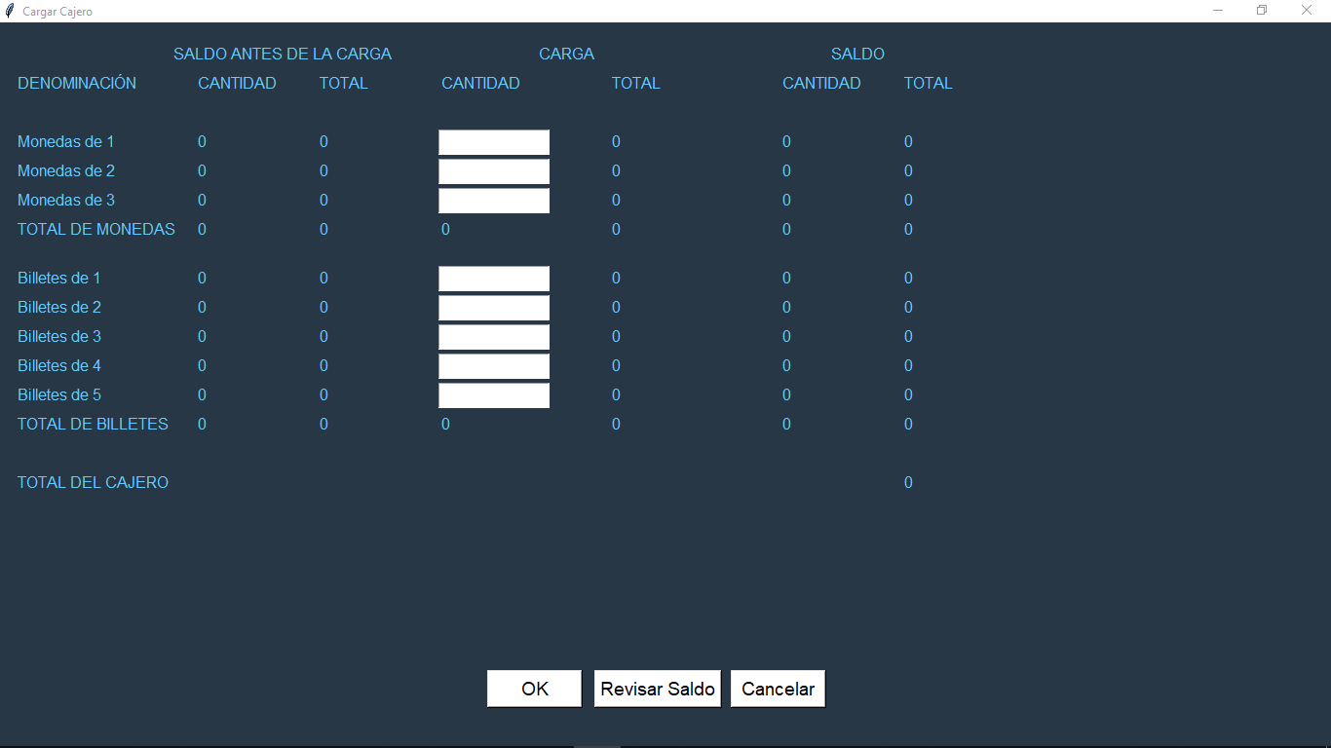

Tendremos tres botones

Primero tenemos el Botón de cancelar

Después tenemos al botón de Revisar Saldo

### Funcionamiento del botón de Revisar Saldo

Este botón lo que hace es remplazar los dos de total de moneda y billetes en la columna Carga/Cantidad, todos los datos de la columna Carga/Total, Saldo/Cantidad, Saldo/Total, esta opción esta solamente para ver como quedarían los números después de darle al botón ok, pero no es permanente, se pueden volver a cambiar los datos en las opciones de entrada para volver a ver como quedaría y no pasaría nada, está opción también revisa que los datos que estemos metiendo también cumplan con los requerimientos que para todos son, número entero mayor o igual a 0.

Ejemplos de un buen funcionamiento.

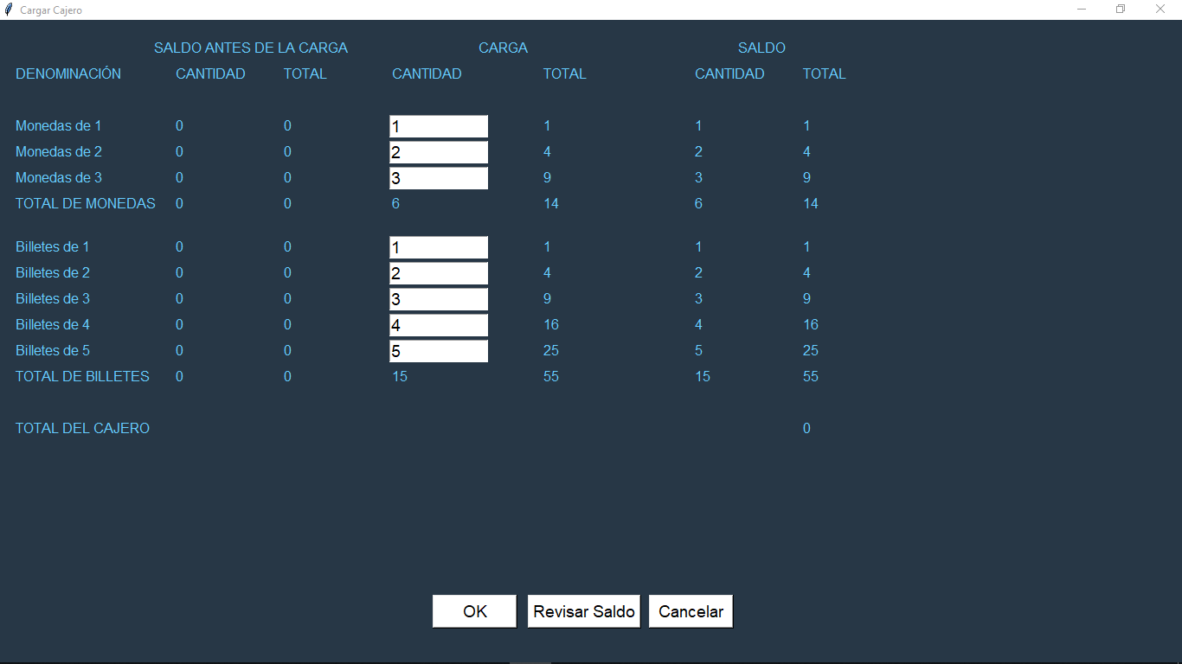

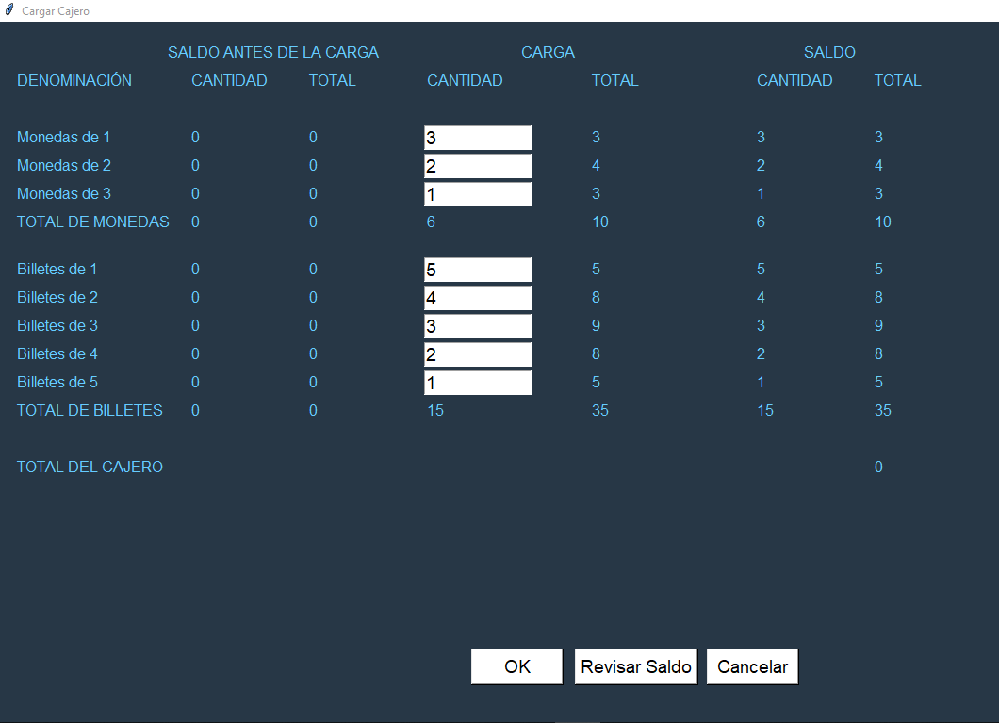

Ambas imágenes fueron obtenidas en la misma sesión, sin cambiar ningún parámetro antes de tomar los screenshots, como se puede ver los datos cambian simplemente calculando el valor de las monedas con la cantidad que se escribió. No se cambió nada a parte lo que se muestra en la pantalla.

En caso de no cumplir con los requerimientos se muestra el siguiente mensaje.

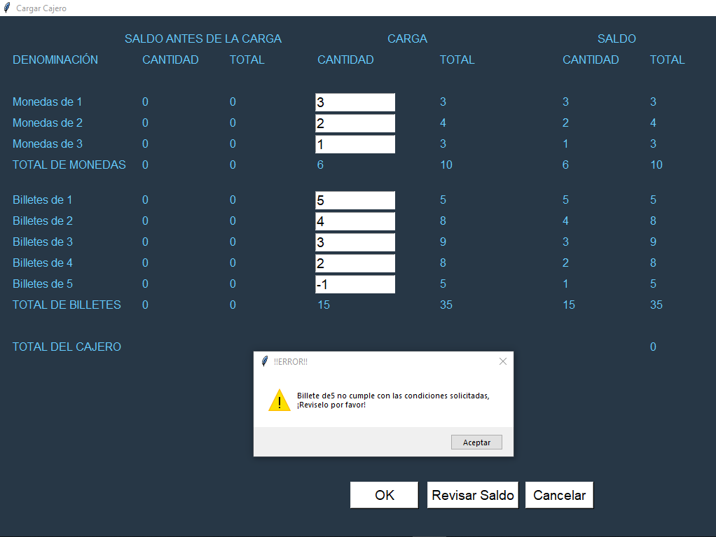

Se indicará cual es el que está incorrecto.

### Botón OK de Cargar Cajero

Este botón lo que va a hacer es sumar a la cuenta interna de la cantidad de cada uno de las monedas y billetes (inicialmente 0), ejemplos

Antes de darle al botón ok



Datos entrantes

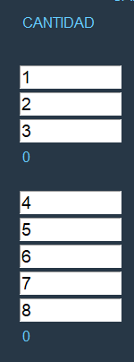

Después de darle al ok

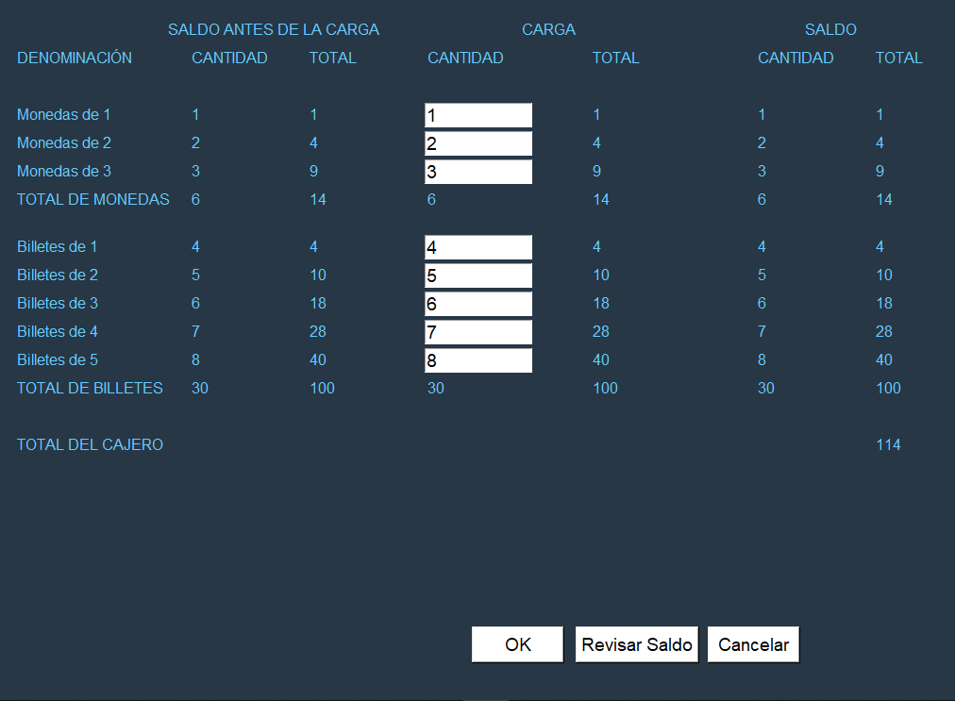

Como se puede ver, todos los datos se actualizaron, está vez, los cambios si son permanentes hasta que se cierre el programa o se vacíe el cajero en la siguiente ventana

## SALDO DEL CAJERO

Cuando ingresamos por primera vez en esta opción se vera de esta manera.

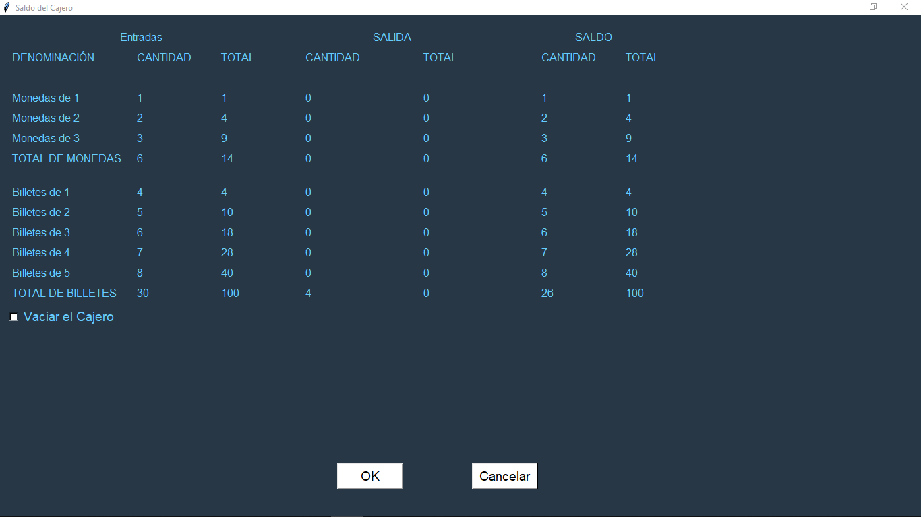

En esta ventana se mostrarán todos los datos de entrada, salidas y saldo actual que va registrando el programa.

Ejemplos de entrada son, cargar el cajero, cuando un usuario paga el parqueo, ejemplos de salidas, vuelto al usuario que paga el cajero.

En esta ventana tenemos dos botones.

El botón cancelar

Y el botón ok

### Funcionamiento del botón OK en Saldo del cajero

El botón check solo está de leyendo como si siempre estuviera apagado por eso esta parte está en anaranjado

El botón ok lo que hace es verificar el estado del check



Si el check está activo y le damos al botón ok va a poner todo lo que tengo que ver con dinero en ceros, excepto la denominación de las monedas y billetes. Además de cerrar la ventana y devolvemos al menú principal

Si está apagado simplemente nos devuelve al menú principal

## INGRESOS DE DINERO

En esta ventana lo que podemos ver son las ganancias que ha tenido el parqueo a lo largo de un periodo de tiempo

Cuando ingresamos por primera vez en esta opción se vera de esta manera.

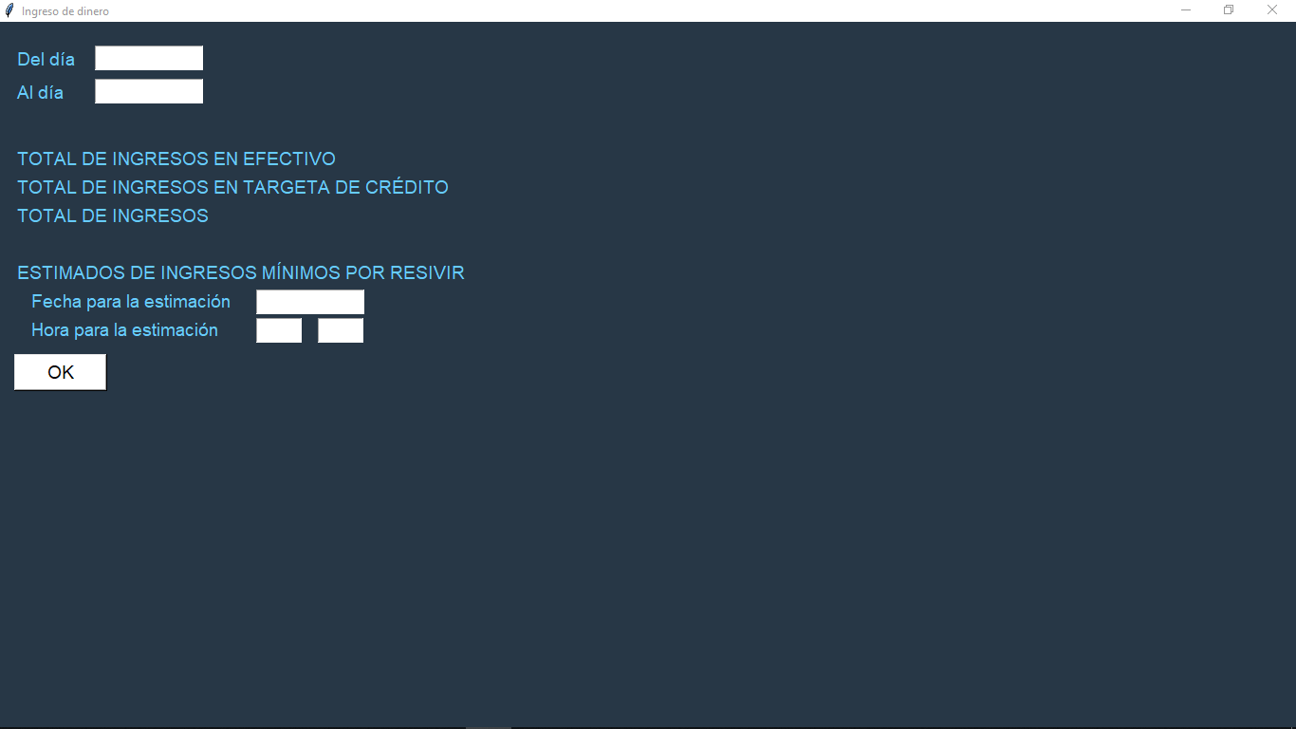

### Daros de entrada de Ingresos de Dinero

En Del día, tenemos que poner desde que día queremos que cuente los ingresos, en Al día, es hasta que día queremos que cuente los ingresos

En las entradas de estimados de ingresos lo que tenemos que poner es la fecha, lo hora, y los minutos que queremos que el programa suponga que se vana a realizar pagos, ejemplo:

Son las 12 md, y queremos ver cuánto dinero tendríamos a las cinco de la tarde de este mismo día.

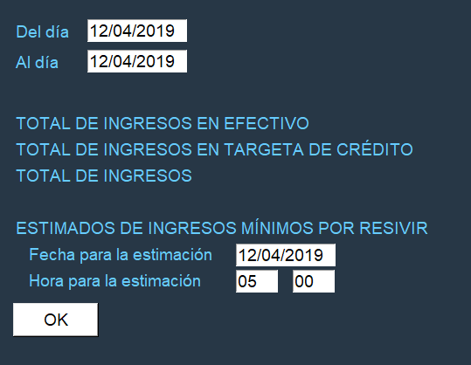

Tendríamos que rellenar los datos de la forma anterior, suponiendo que sea el día 12/04/2019 y que solo queremos las ganancias de ese día.

Los datos serán mostrados una vez se terminen de rellenar todos los espacios (no implementado)

### Botón OK de Ingresos de Dinero

El botón OK lo que va a hacer es regresarnos al menú principal

## ENTRADA DE VEHÍCULO

Cuando ingresamos por primera vez en esta opción se vera de esta manera.

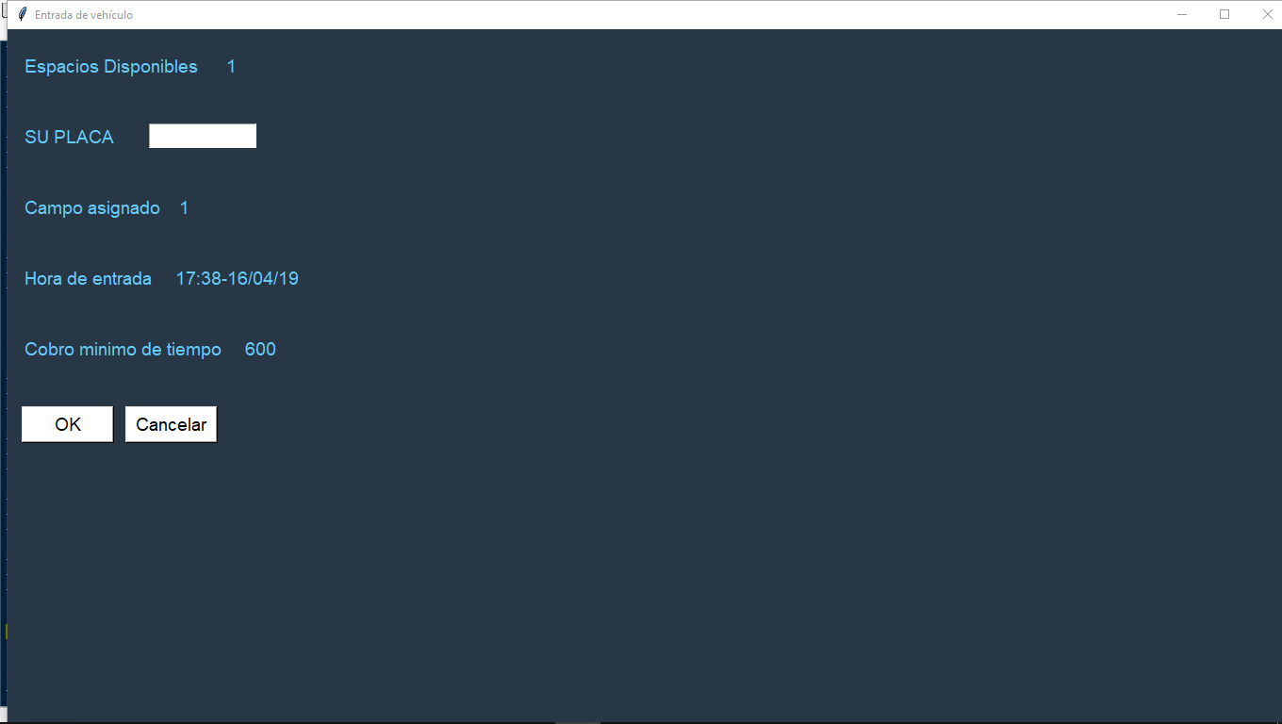

En espacios disponibles se pondrán la cantidad de espacios que se hayan configurado en la venta de configuración, en SU PLACA, se deberá escribir la placa del carro con el que se desea ingresar, en caso de que la placa que ingrese ya esté se mostrara un mensaje de error, se mostrará el siguiente error.

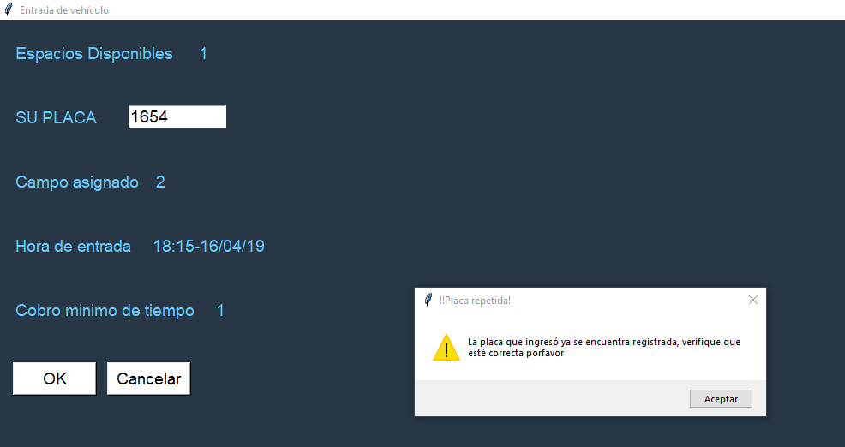

En campo asignado se muestra el campo que se le asignará a la placa en caso de darle al botón OK, dicho sea de paso, esa es su función, además de verificar que no se encuentre el vehículo ya estacionado.

En hora de entrada se mostrará la fecha y la hora en la que se ingreso a esta venta y con la que quedará registrada la placa para hacer el cobro, en cobro mínimo es (valga la redundancia) lo mínimo que se cobrara por estar estacionado en el parqueo.

Si ya no hay espacios a la hora de tratar de ingresar a la ventana de entrada de vehículo se nos mostrara el siguiente mensaje.

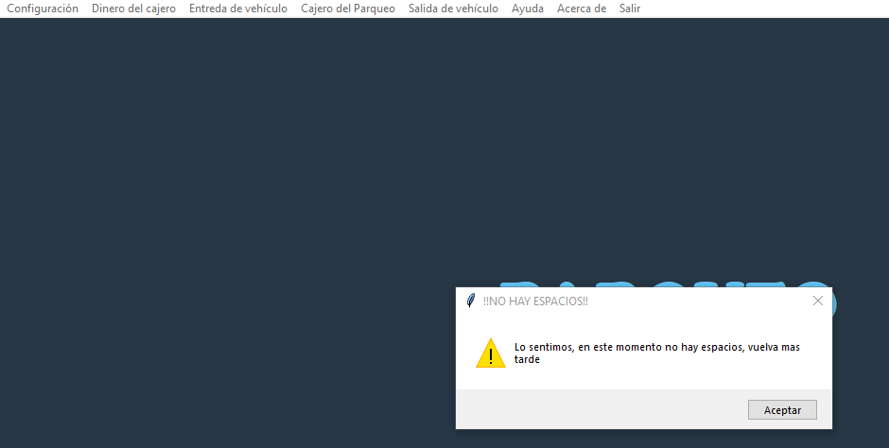

Este mensaje se mostrará en la venta principal

Luego se nos abrirá la ventana de todas formas, pero con los siguientes cambios.

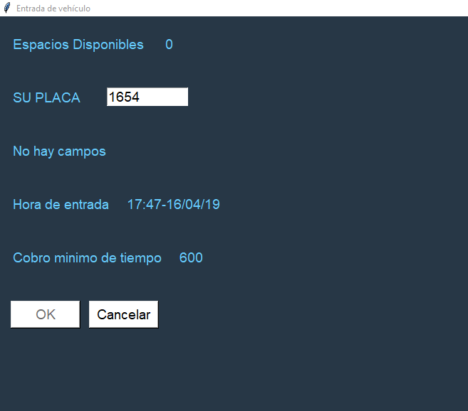

Nos en espacios disponible que no hay, un mensaje diciendo “No hay campos” en lugar de “Campo asignado #”, además de que el botón OK de deshabilitará.

## CAJERO DEL PARQUEO

No esta creada la ventana ni la parte lógica

Lo que permite esta ventana es pagar por el tiempo que ha estado un vehículo estacionado, en ella se tiene que poner la placa, inmediatamente se mostrara cuánto dinero debe.

Después podrá meter las monedas, y los billetes con los que desea pagar (con botones), además está la opción de pagar con tarjeta de crédito

Una vez realizado el pago, se dará el vuelto, siempre y cuando sea necesario.

### Botón OK de CAJERO DEL PARQUEO

Este botón lo que hace es completar el pago, y empezar la cuenta regresiva para que el usuario salgo del parqueo

### Botón no hacer pagos

Misma función del botón cancelar

## Salida de vehículo

Esta ventana es para darle la salida final al vehículo, ya una ves hecho el pago correspondiente.

Cuando ingresamos por primera vez en esta opción se vera de esta manera.

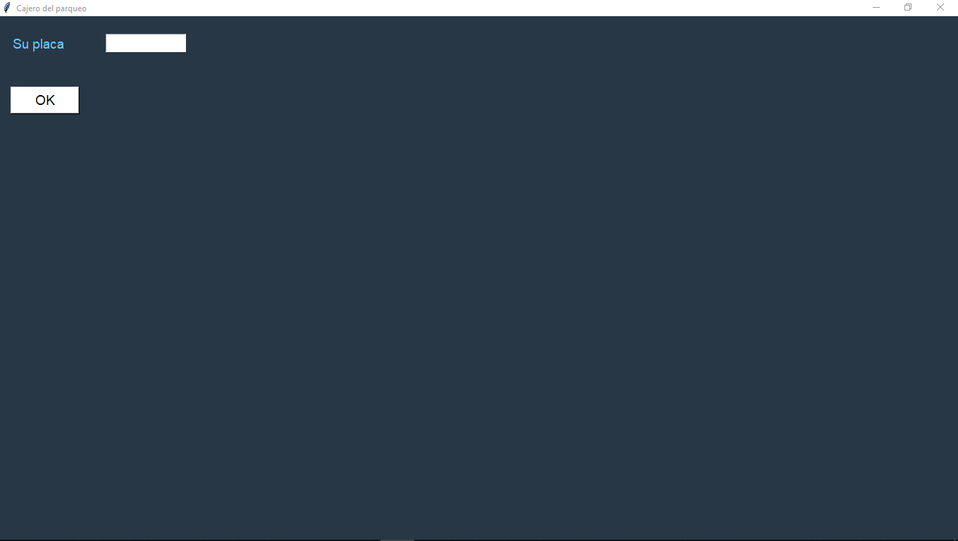

En su placa se pondrá la placa del carro con la que ingreso

### Botón OK de Salida de vehículo

En caso de que se deje la opción en blanco simplemente cerrara la venta y mostrará la ventana principal

En caso de que escriba una placa, revisará si la placa se encuentra en el parqueo, de no se así, mostrará un mensaje de error. Su encuentre la placa, revisara si ya se realizó el pago correspondiente y cuanto tiempo a pasado desde dicho pago, en caso de que todo esté bien, se mostrara un mensaje indicándolo. De lo contrario, se mostrará un mensaje de error indicando donde está el problema

## Ayuda

Despliega este manual de usuario

## Acerca de

Muestra la información del creador del programa y de la versión

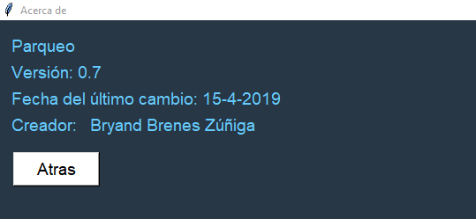

El botón atrás cumple la nos regresa a la ventana principal

## Salir

Cierra el programa